|  |
| --- |
| МИНИСТЕРСТВО ОБРАЗОВАНИЯ И НАУКИ РОССИЙСКОЙ ФЕДЕРАЦИИ  Федеральное государственное бюджетное образовательное учреждение  высшего образования  «Магнитогорский государственный технический университет им. Г.И. Носова» |

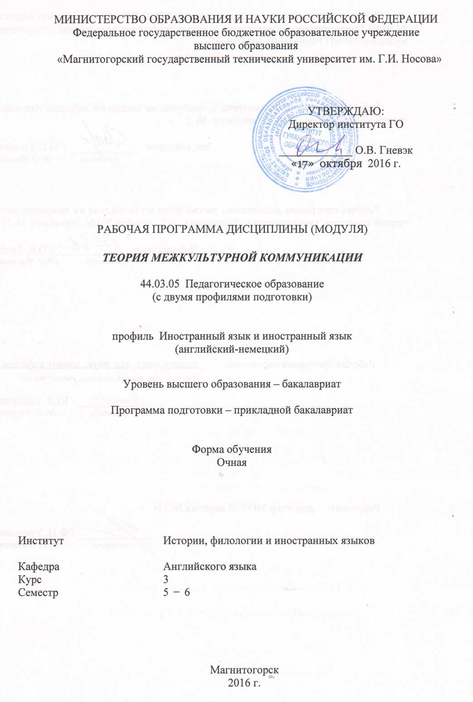

**РАБОЧАЯ ПРОГРАММА ДИСЦИПЛИНЫ (МОДУЛЯ)**

*ИНОСТРАННЫЙ ЯЗЫК*

Направление подготовки

44.03.05 Педагогическое образование (с двумя профилями подготовки)

Профиль программы

Английский язык и немецкий язык

Уровень высшего образования – бакалавриат

Программа подготовки – академический бакалавриат

Форма обучения

Очная

|  |  |
| --- | --- |
| Институт | Гуманитарного образования |
| Кафедра | Английского языка |
| Курс | 1, 2 |
| Семестр | 1-3 |

Магнитогорск

2016 г.

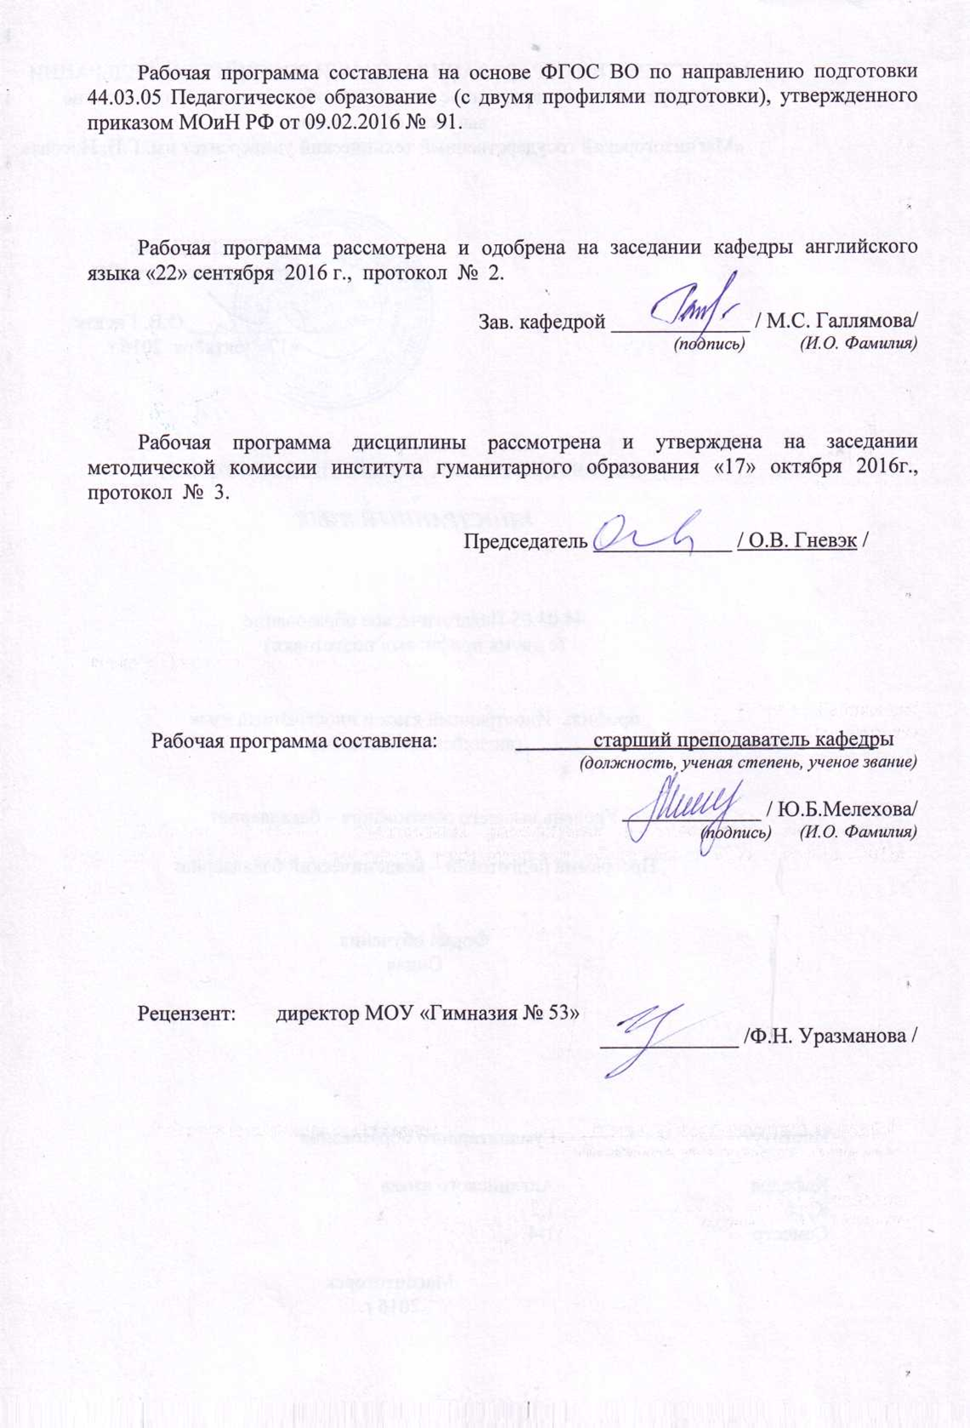

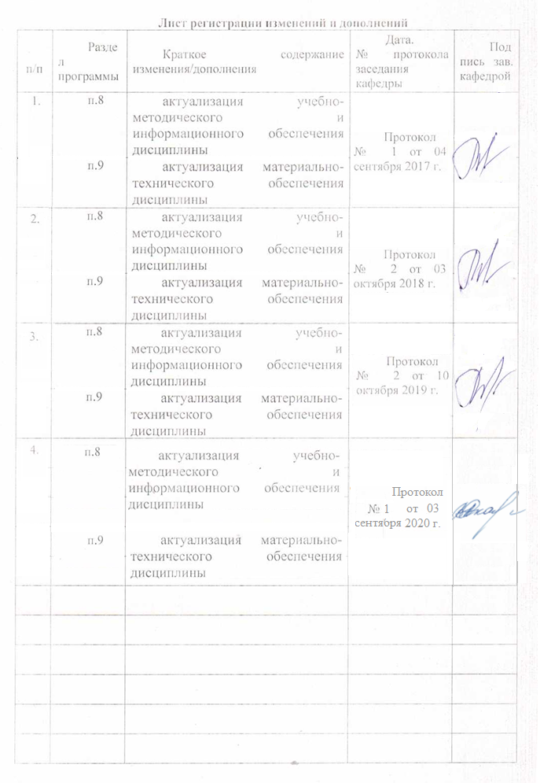

# **1 Цели освоения дисциплины**

Целями освоения дисциплины «Иностранный язык» являются: развить общую и профессиональную компетенции студентов.

Задачи дисциплины «Иностранный язык»: сформировать у студентов профессиональные умения и навыки по всем видам речевой деятельности (аудированию, чтению, письму, говорению) на основе комплексной организации учебного процесса.

# 2 Место дисциплины (модуля) в структуре образовательной программы подготовки бакалавра (магистра, специалиста)

Дисциплина «Иностранный язык» входит в базовую часть блока 1 образовательной программы бакалавриата, направление 44.03.05 Педагогическое образование (с двумя профилями подготовки), профиль Английский язык и немецкий язык.

Дисциплина «Иностранный язык» изучается студентами 1-2 курсов.

Данная дисциплина изучает компетенцию совместно со следующими дисциплинами: «Практическая фонетика», «Практический курс первого иностранного языка (английский язык)», «Вводный аудиокурс», «Практическая грамматика».

Знания (умения, владения), полученные при изучении дисциплины «Иностранный язык» будут необходимы для последующего изучения дисциплин «Теоретическая фонетика», «Практикум по культуре речевого общения (английский язык)», «Методика преподавания первого иностранного языка (английский язык)».

# 3 Компетенции обучающегося, формируемые в результате освоения дисциплины (модуля) и планируемые результаты обучения

В результате освоения дисциплины «Иностранный язык» обучающийся должен обладать следующими компетенциями:

| Структурный  элемент  компетенции | Планируемые результаты обучения |
| --- | --- |
| **ОК-4** способностью к коммуникации в устной и письменной формах на русском и иностранном языках для решения задач межличностного и межкультурного взаимодействия | |
| Знать | устные и письменные формы коммуникации на русском и иностранном языках для решения задач межличностного и межкультурного взаимодействия |
| Уметь | использовать устные и письменные формы коммуникации на русском и иностранном языках для решения задач межличностного и межкультурного взаимодействия |
| Владеть | практическими навыками использования устных и письменных форм коммуникации на русском и иностранном языках для решения задач межличностного и межкультурного взаимодействия |

# 4 Структура и содержание дисциплины

Общая трудоемкость дисциплины составляет 7 зачетных единицы 252 акад. часа, в том числе:

* контактная работа 106,5 акад. часов:
* аудиторная 104 акад. часов;
* внеаудиторная 2,5 акад. часов
* самостоятельная работа 109,8 акад. часов;

- подготовка к экзамену – 35,7 акад. часа

| Раздел/ тема  дисциплины | | Семестр 1-3 | Аудиторная  контактная работа  (в акад. часах) | | | Самостоятельная работа (в акад. часах) | Вид самостоятельной  работы | Форма текущего контроля успеваемости и  промежуточной аттестации | | Код и структурный  элемент  компетенции |
| --- | --- | --- | --- | --- | --- | --- | --- | --- | --- | --- |
| лекции | лаборат.  занятия | практич. занятия |
| 1.Чтение адаптированных художественных текстов. | | 1 |  |  |  |  | Reading and doing assignments. | Устный ответ.  Индивидуальное задание. | | ОК -4 (зув) |
| 1.1. Чтение Mary Poppins by P.Travers | | 1 |  |  | 9/5И | 9 | Reading and doing assignments. |  | |  |
| 1.2.Чтение Mary Poppins by P.Travers | | 1 |  |  | 9/5И | 9 | Reading and doing assignments. | Устный ответ.  Индивидуальное задание. | | ОК -4 (зув) |
| 1.3.Чтение Mary Poppins by P.Travers | | 1 |  |  | 9/5И | 9 | Reading and doing assignments. | Устный ответ.  Индивидуальное задание. | | ОК -4 (зув) |
| 1.4.Чтение Mary Poppins by P.Travers | | 1 |  |  | 9/5И | 8,9 | Reading and doing assignments. | Устный ответ.  Индивидуальное задание. | | ОК -4 (зув) |
| **Итого по разделу** | | 1 |  |  | **36/20И** | **35,9** |  |  | |  |
| **Итого за семестр** | |  |  |  | **36/20И** | **35,9** |  | **Зачет** | |  |
| 2. Чтение адаптированных художественных текстов. | | 2 |  |  |  |  | Reading and doing assignments. |  | |  |
| 2.1. Чтение Mary Poppins by P.Travers | | 2 |  |  | 8/5И | 10 | Reading and doing assignments. | Устный ответ.  Индивидуальное задание. | | ОК -4 (зув) |
| 2.2. Чтение Mary Poppins by P.Travers | | 2 |  |  | 8/5И | 10 | Reading and doing assignments. | Устный ответ.  Индивидуальное задание. | |  |
| 2.3. Чтение Mary Poppins by P.Travers | | 2 |  |  | 8/5И | 10 | Reading and doing assignments. | Устный ответ.  Индивидуальное задание. | | ОК -4 (зув) |
| 2.4. Чтение Mary Poppins by P.Travers | | 2 |  |  | 8/5И | 9,9 | Reading and doing assignments. | Устный ответ.  Индивидуальное задание. | | ОК -4 (зув) |
| **Итого по разделу** | | 2 |  |  | **32/20И** | **39,9** |  |  | |  |
| **Итого за семестр** | | 2 |  |  | **32/20И** | **39,9** |  | **Зачет** | |  |
| **Итого по курсу** | |  |  |  | **68/40И** | **75,8** |  |  | |  |
| 3. Чтение адаптированных/  неадаптированных художественных текстов. | | 3 |  |  |  |  |  |  | |  |
| 3.1. Чтение The Sign of the Four by A.C. Doyle. | | 3 |  |  | 7,2/4И | 6,8 | Reading and doing assignments. | Устный ответ.  Индивидуальное задание | | ОК -4 (зув) |
| 3.2. Чтение The Sign of the Four by A.C. Doyle. | | 3 |  |  | 7,2/4И | 6,8 | Reading and doing assignments. | Устный ответ.  Индивидуальное задание | |  |
| 3.3. Чтение The Sign of the Four by A.C. Doyle. | | 3 |  |  | 7,2/4И | 6,8 | Reading and doing assignments. | Устный ответ.  Индивидуальное задание | | ОК -4 (зув) |
| 3.4. Чтение The Sign of the Four by A.C. Doyle. | | 3 |  |  | 7,2/4И | 6,8 | Reading and doing assignments. | Устный ответ.  Индивидуальное задание | | ОК -4 (зув) |
| 3.5. Чтение The Sign of the Four by A.C. Doyle. | | 3 |  |  | 7,2/4И | 6,8 | Reading and doing assignments. | Устный ответ.  Индивидуальное задание | | ОК -4 (зув) |
| **Итого по разделу** | | 3 |  |  | **36/20И** | **34** |  |  | |  |
| **Итого за семестр** | | 3 |  |  | **36/20И** | **34** |  |  | |  |
| **Итого по курсу** | | 3 |  |  | **36/20И** | **34** |  |  | |  |
| **Итого по дисциплине** | |  |  |  | **104/60И** | **109,8** |  | **Экзамен** | |  |
|  | | | | | | | |

# 5. Образовательные и информационные технологии

В процессе реализации дисциплины «Иностранный язык» используются технологии интегрированного обучения: технологии коммуникативного обучения, технологии тестирования, технологии развития критического и рефлексивного мышления, технология проблемного обучения.

**Технологии проблемного обучения** – организация образовательного процесса, которая предполагает постановку проблемных вопросов, создание учебных проблемных ситуаций для стимулирования активной познавательной деятельности студентов.

Формы учебных занятий с использованием технологий проблемного обучения:

Практическое занятие в форме практикума – организация учебной работы, направленная на решение комплексной учебно-познавательной задачи, требующей от студента применения как научно-теоретических знаний, так и практических навыков.

Практическое занятие на основе кейс-метода – обучение в контексте моделируемой ситуации, воспроизводящей реальные условия научной, производственной, общественной деятельности. Обучающиеся должны проанализировать ситуацию, разобраться в сути проблем, предложить возможные решения и выбрать лучшее из них. Кейсы базируются на реальном фактическом материале или же приближены к реальной ситуации.

3. **Игровые технологии** – организация образовательного процесса, основанная на реконструкции моделей поведения в рамках предложенных сценарных условий.

Формы учебных занятий с использованием игровых технологий:

Учебная игра – форма воссоздания предметного и социального содержания будущей профессиональной деятельности специалиста, моделирования таких систем отношений, которые характерны для этой деятельности как целого.

Ролевая игра – имитация или реконструкция моделей ролевого поведения в предложенных сценарных условиях.

4. **Технологии проектного обучения** – организация образовательного процесса в соответствии с алгоритмом поэтапного решения проблемной задачи или выполнения учебного задания. Проект предполагает совместную учебно-познавательную деятельность группы студентов, направленную на выработку концепции, установление целей и задач, формулировку ожидаемых результатов, определение принципов и методик решения поставленных задач, планирование хода работы, поиск доступных и оптимальных ресурсов, поэтапную реализацию плана работы, презентацию результатов работы, их осмысление и рефлексию.

Основные типы проектов:

Информационный проект – учебно-познавательная деятельность с ярко выраженной эвристической направленностью (поиск, отбор и систематизация информации о каком-то объекте, ознакомление участников проекта с этой информацией, ее анализ и обобщение для презентации более широкой аудитории).

5. **Интерактивные технологии** – организация образовательного процесса, которая предполагает активное и нелинейное взаимодействие всех участников, достижение на этой основе личностно значимого для них образовательного результата. Наряду со специализированными технологиями такого рода принцип интерактивности прослеживается в большинстве современных образовательных технологий. Интерактивность подразумевает субъект-субъектные отношения в ходе образовательного процесса и, как следствие, формирование саморазвивающейся информационно-ресурсной среды.

Семинар-дискуссия – коллективное обсуждение какого-либо спорного вопроса, проблемы, выявление мнений в группе (межгрупповой диалог, дискуссия как спор-диалог).

6. **Информационно-коммуникационные образовательные технологии** – организация образовательного процесса, основанная на применении специализированных программных сред и технических средств работы с информацией.

Формы учебных занятий с использованием информационно-коммуникационных технологий:

Практическое занятие в форме презентации – представление результатов проектной или исследовательской деятельности с использованием специализированных программных сред

**6. Учебно-методическое обеспечение самостоятельной работы обучающихся**

По дисциплине «Иностранный язык» предусмотрена аудиторная и внеаудиторная самостоятельная работа обучающихся.

Аудиторная самостоятельная работа студентов предполагает решение комплекса разнообразных задач, направленных на формирование умений и навыков таких видов чтения как просмотровое, ознакомительное, поисковое подготовленное, неподготовленное, тренировочное, беспереводное.

* Look for specific information;
* Read and analyze the text in every detail;
* Practice reading for pleasure;
* Read fast for an overview.

Внеаудиторная самостоятельная работа предполагает решение комплекса задач, направленных на формирование умений и навыков таких видов чтения как изучающее, поисковое, подготовленное, контрольное; аналитическое, синтетическое, переводное.

* Look for specific information;
* Read and analyze the text in every detail;

**Примеры заданий для самостоятельной работы студентов**

1. Монологическое высказывание по предложенной теме.

Пример задания: You are Jerusha Abbot. Speak about your first impressions of the college: the atmosphere, the fellow-students, the classes, your room.

1. Диалогическое высказывание по проблемной ситуации.

Пример задания:

Act out a dialogue between Dr Watson and Mary. Dr Watson is going to make a proposal, but feels shy for the fear his intentions might be misunderstood.

3.Ролевая игра по проблемной ситуации.

А. Умеренно контролируемая ролевая игра (semi-controlled role-play) – более сложная игра: участники получают общее описание своих ролей, и проблема заключается в том, что особенности ролевого поведения известны только самому исполнителю, а остальным участникам важно догадаться, какой линии поведения следует их партнер, и принять соответствующее

решение о собственной реакции.

Б. Свободная ролевая игра (free role-play) – обучающимся сообщается только об обстоятельствах общения.

В. Длительная ролевая игра (large-scale role-play) – в течение длительного периода разыгрывается серия эпизодов.

Г. Эпизодическая ролевая игра (small-scale role-play) – в которой разыгрывается отдельный эпизод.

ПРИМЕР ситуации для ролевой игры:

1. You’re looking for a nurse for your children. What traits of character are important for you?
2. Групповое обсуждение-дискуссия по проблемной ситуации.

ПРИМЕР группового обсуждения-дискуссии:

* + - 1. Would you prefer to have a strict nurse or a lenient nurse? Why?

1. **Выполнение упражнений, направленных на закрепление репродуктивных языковых навыков.**

ПРИМЕРЫ заданий:

1. Translate the sentences:
   * + 1. Когда Мэри впервые появилась на пороге дома Бэнксов, никто и подумать не мог, что она произведет такое неизгладимое впечатление на детей.
       2. Она хочет окончить университет с отличием, поэтому всегда вовремя сдает все работы: сочинения, задания, конспекты и письменные изложения.
       3. Джеруша – студентка пятого курса. Она учится в университете, пишет рассказы для журнала, никогда не прогуливает пары и всегда справляется со всем объемом работы.

2) Render the following text into English:

Мэри Морстен, молодая девушка, просит Шерлока Холмса помочь в разгадке тайны: на протяжении шести лет она раз в год получает анонимную посылку с красивой жемчужиной.

Отец девушки изчез 10 лет назад. Мисс Мортон отчаялась увидеть его снова и просит найти его. Взявшись за расследование дела, Холмс и Ватсон узнают, что мисс Морстен вместе с двумя братьями отца является наследницей огромного состояния. Как выяснилось, отец завладел кладом во время службы в Индии. С этого и начинаются загадочные события. Один из братьев оказывается убит, а клад похищен. В бумагах отца убитого обнаруживают «знак четырёх».

В ходе расследования Ватсон и Мэри влюбляются друг в друга и хотят жениться. Но доктор Ватсон долго не решался сделать предложение мисс Морстон, полагая, что его намерения сочтут корыстными.

3)Написание развернутого сочинения с элементами рассуждения по предложенной теме.

Примеры тем:

A piece of advice for a young detective.

Childhood is the time of dreaming.

Our college life needs changes.

Some advice for college students.

# 7 Оценочные средства для проведения промежуточной аттестации

Промежуточная аттестация имеет целью определить степень достижения запланированных результатов обучения по дисциплине «Иностранный язык» за определенный период обучения (1 – 3 семестры) и проводится в форме зачета (1-2 семестры) и экзамена(3 семестр).

а) **Планируемые результаты обучения и оценочные средства для проведения промежуточной аттестации:**

| Структурный элемент  компетенции | Планируемые результаты обучения | Оценочные средства |
| --- | --- | --- |
| **ОК-4** способностью к коммуникации в устной и письменной формах на русском и иностранном языках для решения задач межличностного и межкультурного взаимодействия | | |
| Знать | устные и письменные формы коммуникации на русском и иностранном языках для решения задач межличностного и межкультурного взаимодействия | **Перечень теоретических вопросов:**   1. What types of reading skills do you know? 2. What is Scanning? 3. What is Skimming? 4. What is Intensive reading? 5. What is Extensive reading? |
| Уметь | использовать устные и письменные формы коммуникации на русском и иностранном языках для решения задач межличностного и межкультурного взаимодействия | **Mary Poppins (1-2 семестр):**  **Assignment 1. (Read pp. 3-9)**   1. Prepare an extract for good reading pp. 3-4 and translate the text. 2) Give the morphological analyses of the ff words spotless, dustless, bothersome, wistfulness, tallness, breathlessness, distressing. 3) Find and translate the ff expressions in sentences: “… a distressing time”, “… that would get her into trouble if she didn’t take care…”, “… caught only a slight impression of…”, “… has taken an interest in…”, “… have such an opportunity…”. 2. Answer the questions:   What were Jerusha’s duties on Blue Wednesday? What kind of day was it? 2) What did she never picture? 3) What was her impression of the last Trustee? 4) Why was she called to the matron? 5) What age has Jerusha finished school at? 6) What exception was made for her and why? 7) Why had the trustee taken an interest in her? 8) What were her terms? 9) What was his reason in requiring letters? 10) What was the only payment on her part? 11) Why did Jerusha want to leave Mrs. Lippet’s room? (to escape from)   1. Describe Jerusha’s life in the asylum. 2. Characterize the Trustee: a) speak on his reasons to educate Jerusha; b) mention all his terms. V. Make up a list of new words and expressions and use them while discussing the text. asylum board, allowance orphan tuition to have an imagination to correspond with to be wanted to imagine to have smth to say imagination to smb to insist on doing smth a sense of humour a record to be bored with to do well in school to bother smb.   **The Sign of the Four (3 семестр)**  **1.** **Translate the sentences before reading the text. Look up the words you do not know in the dictionary. Do this task in writing.**   1. She was wearing her blue coat with the silver buttons and the blue hat to match, and on the days when she wore these it was the easiest thing in the world to offend her. 2. It had one of those curious windows where there seem to be three of you instead of one, so that you begin to feel you are not yourself but a whole crowd of somebody else. 3. He appeared to be sitting on the air for his legs were crossed and he had just put down the newspaper which he had been reading when they came in. 4. Their mouths were so wide open with astonishment that Mr. Wigg, if he had been a little smaller, might almost have fallen into one of them. 5. They shut their mouths tight to prevent the laughter escaping, but that didn’t do any good. 6. Michael had risen from the floor and was swooping through the air, roaring with laughter, and just grazing the china ornaments on the mantelpiece as he passed. 7. I’m afraid I can’t offer you a chair up here, but I think you’ll find the air quite comfortable to sit on. 8. To the surprise of Jane and Michael, she put her hands down at her sides and without a laugh, without even the faintest glimmer of a smile, she shot up trough the air and sat down beside Jane. 9. It is usual, I think, to begin with bread-and-butter, but as it’s my birthday we will begin the wrong way – which I always think is the right way – with the Cake. 10. They said nothing, for they had learnt that it was better not to argue with Mary Poppins, no matter how odd anything seemed. 11. **Give the English equivalents to the following Russian words and word-combinations. Be sure you pronounce them properly . Learn them.**   Подходить по цвету, любопытный, вести разговор, вежливо, расстроенный, странная личность, пойти за кем-либо наверх, постучать в дверь, веселый голос, приветствовать кого-либо, пустой, к удивлению, ни за что не держась, от удивления, как воздушный шар, неловкий, смеяться, подпрыгивать, покачиваться на воздухе, трястись, барахтаться, схватиться, пузырь, валяться по полу, визжать, вопить от смеха, стать легче, быть накаченным воздухом, парить, веселящий газ, заразный (twowords), подняться с пола, без всякой опоры, против воли, оглянуться назад, внутри его, извиняться.   1. **Give the Russian equivalents to the following words and phrases from the text and reproduce the context in which they are used.** 2. to be offended by sth / sb. (p. 20); 3. to pay a visit to sb (p. 21); 4. to be in (p. 21); 5. to keep sb. waiting (p. 21); 6. to be disposed to sth. (p. 23); 7. to stop doing sth (p. 23); 8. to make sb. do sth. (p. 24); 9. can’t help doing (p. 24); 10. to do good (p. 24); 11. to shake one’s head (p. 24); 12. to know for certain (p. 27); 13. to get over sth. (p. 29); 14. to fall asleep (p. 30). |
| Владеть | практическими навыками использования устных и письменных форм коммуникации на русском и иностранном языках для решения задач межличностного и межкультурного взаимодействия | **Mary Poppins by Travers P.**  **Reading-comprehension tasks**  **1. Agree or disagree. Give your reasons.**   1. Mr. Wigg was asleep in his bed, when Mary Poppins, Jane and Michael came. 2. The children were very astonished at seeing Mr. Wigg in the air, so was Mary Poppins. 3. Jane and Michael rose in the air with the help of the laughing gas. 4. They were afraid of bouncing and floundering in the air. 5. Mary Poppins joined them with the help of the laughing gas, too. 6. They were reading a funny book bobbing about in the air. 7. Ms. Persimmon was in distress when she found herself in the air beside the odd company. 8. They came down after they thought of sad things.   **2. Explain what is meant by the following, expand the situation.**   1. I’m plain Miss Persimmon and proud of it. 2. He was nowhere to be seen. 3. This laughing Gas must he catching! 4. They saved her umbrella. 5. You’ll be kind enough to speak of my uncle respectfully.   **3. Discuss in class.**   1. What was special about the day when Mary Poppins with Michael and Jane made up their minds to pay a visit to Mary Poppins’s Uncle, Mr. Wigg? What happened to him on those days? 2. What impression did it produce on the children? And what about Mary Poppins? 3. What happened to Michael and Jane? |

**б) Порядок проведения промежуточной аттестации, показатели и критерии оценивания:**

Промежуточная аттестация по дисциплине «Иностранный язык» включает теоретические вопросы, позволяющие оценить уровень усвоения обучающимися знаний, и практические задания, выявляющие степень сформированности умений и владений, проводится в форме зачета(1-2 семестры) и экзамена (3семестр).

Зачет по дисциплине «Иностранный язык» выставляется автоматом при условии 90-100% посещаемости, выполнения всех заданий, активное участие в обсуждениях прочитанного произведения на уроках.

Экзамен по дисциплине «Иностранный язык» проводится на 3 курсе в 1 этап, включающий в себя следующие задания:

1. Give the gist of any chapter you like most of all.
2. Characterise one of the characters of the book. Explain your choice.

Требования к экзамену:

1. Посещение студентам не менее 90-95% практических занятий.
2. Активное участие в обсуждении тем, поднятых в произведении.
3. Выполнение всех видов работ при подготовке к практическим занятиям и во время занятий.
4. Ознакомление с темами из списка для самостоятельного изучения.
5. Самостоятельное изучение обязательной литературы, указанной в списке.
6. Успешное выполнение контрольных заданий, предложенных преподавателем.

1. Оценка **«отлично»**  ставится студенту за правильный, полный и глубокий ответ на вопрос и за правильно выполненное и теоретически обоснованное практическое задание. Ответ студента на вопрос должен быть полным и развернутым, ни в коем случае не зачитываться дословно. Оценка «отлично» выставляется только при полных ответах на все основные и дополнительные вопросы.

2. Оценка **«хорошо»**ставится студенту за правильный и полный ответ на вопрос. Ответ студента на вопрос должен быть полным, не зачитываться дословно. Допускается недостаточно полный ответ по одному из дополнительных вопросов.

3. Оценка **«удовлетворительно»** ставится студенту за правильный, но неполный ответ на вопрос. Ответ студента на вопрос ни в коем случае не может зачитываться дословно. Допускается неправильный ответ по одному из дополнительных вопросов.

4. Оценка **«неудовлетворительно»** ставится студенту за неправильный ответ на вопрос или невыполнение практического задания либо отсутствие ответа. Оценка «неудовлетворительно» также ставится студенту, списавшему ответы на вопросы и читающего эти ответы экзаменатору, не отрываясь от текста.

# 8 Учебно-методическое и информационное обеспечение дисциплины

**а)Основная литература:**

1. Артамонова, М. В. Let`s Read and Speak about Culture : учебное пособие [для вузов]. Part 1 / М. В. Артамонова, Л. В. Павлова, И. Р. Пулеха ; МГТУ. - Магнитогорск : МГТУ, 2019. - 1 электрон. опт. диск (CD-ROM). - Загл. с титул. экрана. - URL: <https://magtu.informsystema.ru/uploader/fileUpload?name=3833.pdf&show=dcatalogues/1/1530015/3833.pdf&view=true> (дата обращения: 22.10.2019). - Макрообъект. - ISBN 978-5-9967-1460-5. - Текст : электронный. - Сведения доступны также на CD-ROM.
2. Мелехова, Ю. Б. Grammar: Practice and Testing : практикум / Ю. Б. Мелехова, Е. И. Рабина ; МГТУ. - Магнитогорск : МГТУ, 2018. - 1 электрон. опт. диск (CD-ROM). - Загл. с титул. экрана. - URL: https://magtu.informsystema.ru/uploader/fileUpload?name=3694.pdf&show=dcatalogues/1/1527532/3694.pdf&view=true (дата обращения: 25.10.2019). - Макрообъект. - Текст : электронный. - Сведения доступны также на CD-ROM.

**б)Дополнительная литература:**

1. Самостоятельная работа студентов вуза : практикум / составители: Т. Г. Неретина, Н. Р. Уразаева, Е. М. Разумова, Т. Ф. Орехова ; Магнитогорский гос. технический ун-т им. Г. И. Носова. - Магнитогорск : МГТУ им. Г. И. Носова, 2019. - 1 CD-ROM. - Загл. с титул. экрана. - URL: <https://magtu.informsystema.ru/uploader/fileUpload?name=3816.pdf&show=dcatalogues/1/1530261/3816.pdf&view=true> (дата обращения: 18.10.2019). - Макрообъект. - Текст : электронный. - Сведения доступны также на CD-ROM.
2. Ненашева Ю. А. Reading Guide: The Adventures of the Famous Five by Enid Blyton [Электронный ресурс] : учебное пособие : [пособие по чтению] / Ю. А. Ненашева, Н. С. Соловьева ; МГТУ. - Магнитогорск : МГТУ, 2016. - 1 электрон. опт. диск (CD-ROM). - Содерж.: неадаптированные романы Э. Блайтон из цикла "Приключения великолепной пятерки". - Режим доступа: <https://magtu.informsystema.ru/uploader/fileUpload?name=2371.pdf&show=dcatalogues/1/1130042/2371.pdf&view=true> . – Макрообъект

**в )Методические указания:**

Методические рекомендации по изучению дисциплины представлены в приложении 1.

**г)** **Программное обеспечение** и **Интернет-ресурсы:**

|  |  |  |
| --- | --- | --- |
| Наименование ПО | № договора | Срок действия лицензии |
| MS Windows 7 | Д-1227 от 08.10.2018  Д-757-17 от 27.06.2017 Д-593-16 от 20.05.2016 | 11.10.2021  27.07.2018  20.05.2017 |
| MS Office 2007 | № 135 от 17.09.2007 | бессрочно |
| FAR Manager | свободно распространяемое | бессрочно |
| 7Zip | свободно распространяемое | бессрочно |

1. Национальная информационно-аналитическая система – Российский индекс научного цитирования (РИНЦ) URL: https://elibrary.ru/project_risc.asp
2. Электронная база периодических изданий East View Information Services, ООО «ИВИС» https://dlib.eastview.com/
3. Поисковая система Академия Google (Google Scholar) URL: https://scholar.google.ru/
4. Информационная система - Единое окно доступа к информационным ресурсам URL: http://window.edu.ru/
5. Российская Государственная библиотека. Каталоги https://www.rsl.ru/ru/4readers/catalogues/
6. Электронные ресурсы библиотеки МГТУ им. Г.И. Носова http://magtu.ru:8085/marcweb2/Default.asp
7. Университетская информационная система РОССИЯ https://uisrussia.msu.ru
8. Международная наукометрическая реферативная и полнотекстовая база данных научных изданий «Web of science» http://webofscience.com
9. Международная реферативная и полнотекстовая справочная база данных научных изданий «Scopus» http://scopus.com
10. Международная база полнотекстовых журналов Springer Journals http://link.springer.com/

# **9 Материально-техническое обеспечение дисциплины**

В соответствии с учебным планом по дисциплине «Иностранный язык» предусмотрены следующие виды занятий: практические занятия, самостоятельная работа, консультации, зачеты и экзамен.

| Тип и название аудитории | Оснащение аудитории |
| --- | --- |
| Учебные аудитории для проведения практических занятий, групповых и индивидуальных консультаций, текущего контроля и промежуточной аттестации | Доска, мультимедийные средства хранения, передачи и представления информации. |
| Помещения для самостоятельной работы обучающихся | Персональные компьютеры с пакетом MS Office, выходом в Интернет и с доступом в электронную информационно-образовательную среду университета |
| Помещение для хранения и профилактического обслуживания учебного оборудования | Стеллажи для хранения учебно-методической документации, учебного оборудования и учебно-наглядных пособий. |

**Приложение 1**

**Методические рекомендации по изучению дисциплины «Иностранный язык»**

Деятельность студента в ходе изучения дисциплины предусматривает:

1. Работа над совершенствованием произносительных умений и навыков при чтении вслух и устном высказывании.
2. Усвоение лексического материала курса.
3. Знакомство с грамматическими и лексико-грамматическими трудностями перевода литературы с целью усвоения путей и способов их преодоления.
4. Овладение навыками всех видов чтения в ходе аудиторной и самостоятельной работы с адаптированными и аутентичными текстами.

Для изучении дисциплины и формирования соответствующей компетенции предусмотрено выполнение следующих видов работы:

* + 1. Pre Reading Activities:

Для полноценного овладения лексическим материалом и подготовки к последующему чтению главы необходимо знать семантические и фонетические особенности представленных слов. Этот тип задания предполагает работу со словарем, фонетическое транскрибирование слов, выбор соответствующего значения слов на основе контекста.

Пример задания:

1. Transcribe and translate the following words:

Bucket whitewash sigh heart although hour marble sore triumph treasure chance touch rather law necessary

1. Write the antonyms to the following words:

|  |  |  |
| --- | --- | --- |
| Gladness | empty | carelessly |
| Cheerless | unpleasant | unwillingly |
| Sadly | free | useful |
| Unhappy | nearer | difficult |

* + 1. While Reading Activities:

Определить технику чтения, необходимую для полного либо частичного понимания текста (просмотровое, ознакомительное, поисковое), выполнить чтение главы с параллельным поиском активных выражений, предложенных в задании,

Пример задания:

1. Match the words to the Russian definitions:

Write out the sentences with the phrases.

|  |  |
| --- | --- |
| 1. to seem cheerless (to smb) | не обращать внимания |
| 1. less than an hour | казаться безрадостным |
| 1. never mind | получить возможность |
| 1. to hesitate | подсмеиваться над кем-либо |
| 1. to go on doing smth | сомневаться |
| 1. to make fun of smb | Продолжать делать что-то |
| 1. to get a chance to do smth | менее часа |

1. Find the English equivalents for the following Russian phrases. Remember to write out the sentences with them.
2. покачать головой
3. через минуту
4. склониться над чем-то
5. ликование в глазах
6. осмотреть что-то
7. отказаться от мысли что-либо сделать
8. замедлиться
9. не обращать внимания на что-то
10. оценить что-либо взглядом художника
    * 1. After Reading

После прочтения текста выполнить предложенные задания с развернутой аргументацией ответа ( цитирование примера из текста, логические выводы по содержанию, выражение собственного мнения). Обратить внимание на то, что отдельные задания предполагают письменное оформление высказывания с последующим его выводом в монологическую речь.

Пример задания:

Answer the questions:

1)What were Jerusha’s duties on Blue Wednesday? What kind of day was it?

2) What did she never picture?

3) What was her impression of the last Trustee?

4) Why was she called to the matron?

5) What age has Jerusha finished school at?

6) What exception was made for her and why?

7) Why had the trustee taken an interest in her?

8) What were her terms?

9) What was his reason in requiring letters?

10) What was the only payment on her part?

11) Why did Jerusha want to leave Mrs. Lippet’s room? (to escape from)

* + 1. Follow-up Activities

Представить фонетически и интонационно правильно оформленное чтение отрывка с его последующим литературным переводом.

Пример задания:

Prepare good reading of the passage: “But his energy didn’t last. ………….At this moment he had an idea”. (p11)

В рамках работы над развитием диалогических умений и навыков рекомендуется выполнять следующие задания:

Act out a dialogue between Mary Poppins and the children at their first meeting.Rememeber to use active expressions from the chapter.

В рамках работы над развитием монологической речи рекомендуется выполнять следующие задания:

Подготовить пересказ всей прочитанной главы, либо развернутый ответ по одной из представленных ситуаций.

Пример задания:

Imagine that you are Jerusha Abbot. Speak on one of the ideas:

* + - 1. Your life at the asylum.
      2. The Blue Wednesday.
      3. Your idea of the trustees